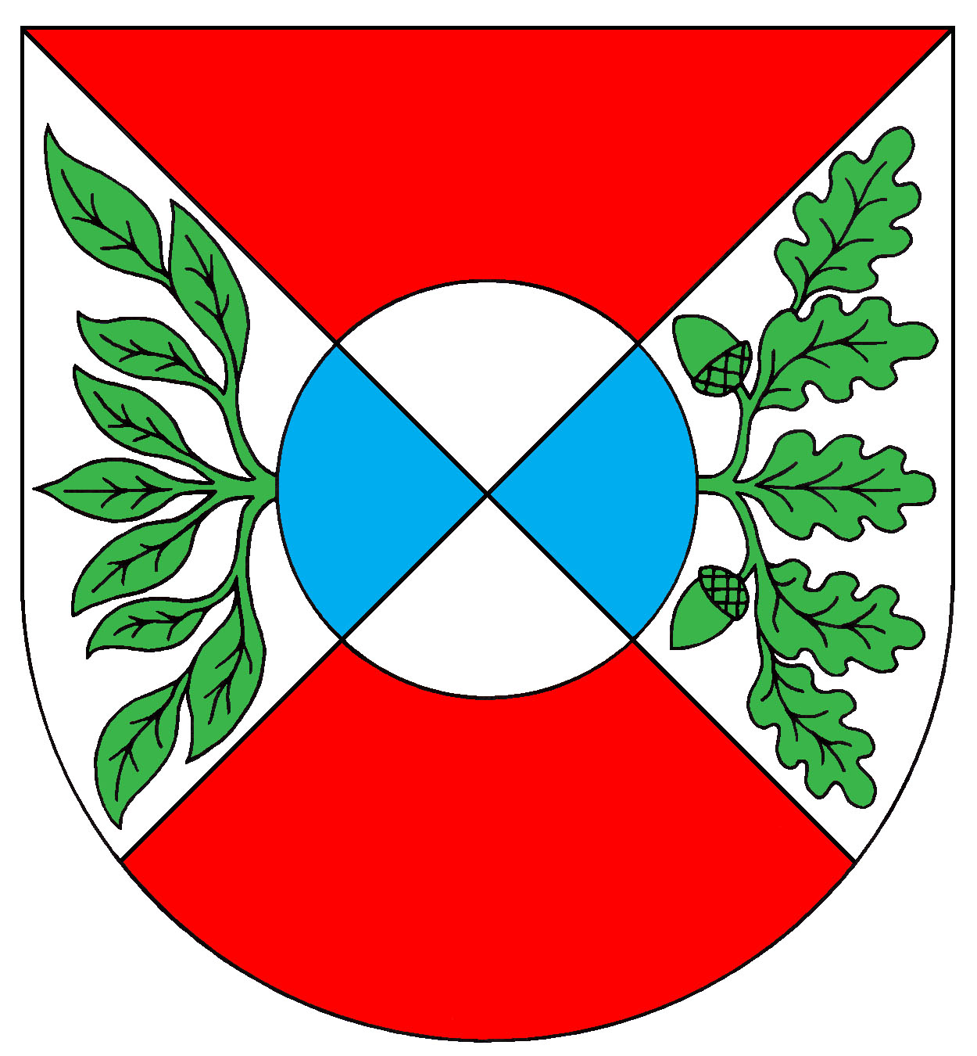
Obec Okrouhlá
Obecní úřad Okrouhlá, Okrouhlá 47, 350 02 Cheb
Usnesení Ustavujícího zasedání
zastupitelstva obce Okrouhlá ze dne 14. 11. 2018
přijaté k jednotlivým bodům programu jednání zastupitelstva obce –
příloha zápisu z Ustavujícího zasedání zastupitelstva Obce Okrouhlá

K bodu 1)
Zastupitelstvo obce Okrouhlá určuje ověřovateli zápisu p. Štěpánku Majchrákovou a p. Josefa Voráčka a zapisovatelem p. Ludmilu Sittovou.

K bodu 2)
Zastupitelstvo obce Okrouhlá schvaluje přednesený program ustavujícího zasedání.

K bodu 3a)
Zastupitelstvo obce Okrouhlá v souladu s § 84 odst. 2 písm. k) zákona o obcích určuje, že pro výkon funkce starosty obce bude člen zastupitelstva uvolněn a pro výkon funkce místostarosty člen zastupitelstva uvolněn nebude.

K bodu 3b)
Zastupitelstvo obce Okrouhlá schvaluje volbu starosty a místostarosty veřejným hlasováním.

K bodu 3c)
Zastupitelstvo obce volí starostou obce Okrouhlá p. Josefa Voráčka.

K bodu 3d)
Zastupitelstvo obce volí místostarostkou obce Okrouhlá p. Štěpánku Majchrákovou.

K bodu 4a)
Zastupitelstvo obce Okrouhlá zřizuje finanční výbor a kontrolní výbor. Oba výbory budou tříčlenné.

K bodu 4b)
Zastupitelstvo obce volí předsedou finančního výboru obce Okrouhlá p. Jaroslava Zilvara.

K bodu 4c)
Zastupitelstvo obce volí předsedou kontrolního výboru obce Okrouhlá p. Josefa Zábrana.

K bodu 4d)
Předseda finančního výboru p. Zilvar předloží ke schválení seznam členů finančního výboru na příštím zasedání OZ.

K bodu 4e)
Předseda kontrolního výboru p. Zábran předloží ke schválení seznam členů kontrolního výboru na příštím zasedání OZ.

K bodu 5)
Zastupitelstvo obce Okrouhlá bere na vědomí informaci o odměně za výkon funkce v souladu s § 72 odst. 1:

- uvolněného starosty obce ve výši ……………………………………….. 36.499,00 Kč za měsíc,

a v souladu s § 72 odst. 2 a § 84 odst. 2, písm. n) stanovuje odměny neuvolněným členům zastupitelstva obce:

- neuvolněného místostarosty obce ve výši ………………………….… 11.421.00 Kč za měsíc,
- předsedy finančního a kontrolního výboru obce ve výši ……………1.340,00 Kč za měsíc,
- neuvolněného člena zastupitelstva obce ve výši …………………..…. 460,00 Kč za měsíc,

a to ode dne přijetí tohoto usnesení.

V případě nastoupení náhradníka na uvolněný mandát bude odměna náležet ode dne složení slibu. V případě personální změny v obsazení jednotlivých funkcí, tj. v případě nového zvolení do funkce (starosty, místostarosty, předsedy výboru, předsedy komise, člena výboru, člena komise) bude odměna náležet ode dne zvolení do této funkce.

Josef Voráček Štěpánka Majchráková
starosta obce místostarostka obce

Zveřejněno: 20. listopadu 2018
Sejmuto:

